

**RAPORTI NGA PROCESI I ORGANIZIMIT TË KONSULTIMEVE PUBLIKE PËR PERIUDHËN JANAR – DHJETOR 2023**

**Janar, 2023**

HYRJE

Konsultimi publik është një proces i dialogut të vazhdueshëm, ku institucionet publike aktivisht kërkojnë informacion dhe angazhim nga publiku i gjerë në lidhje me politikat publike apo nismave të dokumenteve administrative.

Qëllimi i përgjithshëm i konsultimit publik është të angazhojë grupet kryesore të palëve të interesuara, siç janë: qytetarët, organizatat jofitimprurëse (OJQ-të), agjencitë, autoritetet dhe grupet e nënpërfaqësuara dhe palët e ndryshme të interesit për të dhënë kontributin e tyre në proceset e planifikimit, hartimit dhe implementimit të politikave publike që ndikojnë në jetën e qytetarëve, në mënyrë të drejtpërdrejtë ose tërthorazi.

Komuna e Klinës në këtë fushë të konsultimeve publike viteve të fundit ka krijuar përvoja të vlefshme në aspektin e organizimit, duke avancuar në mënyrë sistematike si në aspektin ligjor ashtu edhe në aspektin e mbajtjes së konsultimeve për një komunikim sa më të mirë me të gjitha palët e duke e intensifikuar angazhimin e saj në rritjen e numrit të takimeve por edhe në inkuadrimin e kërkesave të tyre si në planet buxhetore po ashtu edhe në dokumentet strategjike.

Përkundër përpjekjeve në rritje, pjesëmarrja qytetare në vendimmarrje e diskutim të drejtpërdrejtë me komunën edhe pse është në rritje kohëve të fundit, vazhdimisht kërkohet më shumë angazhim nga vetë qytetarët për të arritur në nivel të kënaqshëm dhe bashkëpunim më proaktiv i audiencave ndaj konsultimeve dhe projekteve të komunës e për rrjedhojë edhe fuqizim të marrëdhënieve dhe ndërveprimit.

Me qëllim të krijimit të kushteve për zbatimin e UDHËZIMIT ADMINISTRATIV (MAPL) NR. 06/2018 PËR STANDARDET MINIMALE TË KONSULTIMIT PUBLIK NË KOMUNA, Komuna ka krijuar mundësi optimale për rritjen e kapaciteteve teknike dhe profesionale me anë të trajnimeve për zyrtaren përgjegjëse dhe grupet punuese të konsultimeve, kurse në raste të veçanta, siç është buxheti, ka qenë i angazhuar edhe eksperti i jashtëm me qëllim të avancimit të nivelit të mbajtjes së konsultimeve duke filluar nga analiza gjithëpërfshirëse të proceseve dhe mekanizmave të komunikimit dhe efikasitetit të tyre në performancën e komunës në këtë proces si dhe identifikimin e mundësive për përmirësim.

Në kohën e mbajtjes së konsultimeve publike, ashtu siç parashihen edhe me planifikimin e konsultimeve për vitin paraprak, agjenda mund të jetë e ngarkuar, megjithatë komuna e Klinës inkurajon palët e interesuara të shprehin shqetësimet e tyre dhe të japin sugjerime që bashkërisht të kontribuojmë në përmirësimin e këtij procesi pas çdo procedure të iniciuar për konsultim publik.

Mbesim të përkushtuar si institucion që gjatë këtij cikli të politikëbërjes, do të zhvillojmë mekanizma të cilët do të ndikojnë në eliminimin e pengesave dhe sigurimin e pjesëmarrjes së palëve të interesuara.

# ECURIA E PROCESIT TË DËGJIMEVE PUBLIKE PËR PERIUDHËN JANAR – DHJETOR 2023

Kryetari i Komunës së Klinës në bashkëpunim me Drejtorinë e Administratës si dhe Zyrën për Informim dhe Marrëdhënie me Publikun, duke respektuar UDHËZIMIN ADMINISTRATIV (MAPL) NR. 06/2018 PËR STANDARDET MINIMALE TË KONSULTIMIT PUBLIK NË KOMUNA, kanë caktuar **Zyrtarin Përgjegjës për Konsultim Publik** si dhe te **grupet punuese** për secilin proces të konsultimit.

Zyrtari Përgjegjës për Konsultim Publik si dhe te grupet punuese kanë hartuar planin e brendshëm të organizmit të konsultimit, agjendën, identifikimin e palëve, identifikimin e mjeteve të komunikimit, identifikimin e burimeve, mjeteve, formave dhe mënyrave të nevojshme për procesin e konsultimit publik si dhe përmbylljen e procesit me inkuadrimin e kërkesave në lidhje me hartimin e politikave publike apo nismat administrative, elemente këto që përbejnë gjithë planifikimin e procesit të konsultimit me publikun.

Përveç takimeve të drejtpërdrejta me publikun në ambiente të ndryshme, grupi punues ka shfrytëzuar metodën për konsultim me qytetarët prej 30 ditësh në ueb-faqen zyrtare të komunës dhe në platformën e konsultimit publik në nivel të qeverisë së Republikës së Kosovës:

Komuna Klinë : <https://kk.rks-gov.net/kline/category/konsultimet-publike/?page=2023>

Platformën e konsultimeve publike – Qeveria e Kosovës: <https://konsultimet.rks-gov.net/>

Materiali për konsultim publik iu është mundësuar të gjithë të interesuarve të merret në formë fizike në **Zyrën e Shërbimit për Punë të Kuvendit**. Po ashtu, ka qenë i publikuar edhe në ueb-faqen zyrtare të **Komunës së Klinës** si dhe në **Platformën e Qeverisë së Kosovës për Konsultime Publike.**

Komuna e Klinës për periudhën janar – dhjetor 2023 ka paraparë që t’i organizojë këto konsultime publike sipas PLANIFIKIMIT TË KONSULTIMEVE PUBLIKE PËR VITIN 2023:

|  |  |  |
| --- | --- | --- |
| Nr. | Emri i konsultës | Koha e mbajtjes së konsultës |
| 1. | DRAFT - RREGULLORE PËR MENAXHIMIN E MBETURINAVE NË KOMUNËN E KLINËS | MARS 2023 |
| 2. | DRAFT – RREGULLORE KOMUNALE PËR BONUSE TË ZONIMIT PËR KOMUNËN E KLINËS | MARS 2023 |
| 3. | PLANI KOMUNAL PËR MENAXHIMIN E MBETURINAVE  2023-2027 | MARS 2023 |
| 4. | DRAFT-STRATEGJIA E ZHVILLIMIT EKONOMIK LOKAL PËR KOMUNËN E KLINËS 2023-2027 | MARS – PRILL 2023 |
| 5. | DRAFT - STRATEGJIA PËR KOMUNIKIM DHE MARRËDHËNIE ME PUBLIKUN  2023 – 2026 | PRILL 2023 |
| 6. | PLANI VJETOR I VEPRIMIT PËR INFORMIM DHE KOMUNIKIM 2023 | PRILL 2023 |
| 8. | TAKIMET PUBLIKE PËR KORNIZËN AFATMESME BUXHETORE  (4-5 dëgjime për KAB) | QERSHOR 2023 |
| 9. | TAKIMI PUBLIK PËR KORNIZËN AFATMESME BUXHETORE – KUVEND | QERSHOR 2023 |
| 10. | TAKIMET PUBLIKE PËR BUXHETIN E VITIT 2024 | GUSHT 2023 |
| 11. | TAKIMET PUBLIKE PËR BUXHETIN E VITIT 2024 – KUVEND  (4-5 dëgjime buxhetore) | SHTATOR 2023 |
| 12. | PROJEKT-PLANI I VEPRIMIT PËR TRANSPARENCË NË KOMUNËN E KLINËS 2023-2027 | DHJETOR 2023 |

Në përputhje me këtë planifikim të konsultimeve publike, komuna e Klinës ka arritur t’i organizojë tetë (8) prej tyre:

1. Draft - Rregulloren Komunale për Menaxhimin e Mbeturinave në Komunën e Klinës;
2. Draft-Planin Komunal për Menaxhimin e Mbeturinave në Komunën e Klinës 2023-2027;
3. Draft - Strategjinë për Informim dhe Komunikim 2022 – 2025;
4. Draft - Planin e Veprimit për Informim dhe Komunikim 2023-2026;
5. Draft - Kornizën Afatmesme Buxhetore 2023-2026;
6. Draft - Planin Buxhetor për vitin 2024;
7. Draft - Strategjinë për Zhvillim Ekonomik Lokal për Komunën e Klinës 2024-2029;
8. Draft – Planin e Veprimit për të Zhvendosurit dhe Zgjidhje të Qëndrueshme.

Ndërsa, sa i përket dy konsultimeve të tjera, siç janë: DRAFT – RREGULLORJA KOMUNALE PËR BONUSE TË ZONIMIT PËR KOMUNËN E KLINËS si dhe DRAFT-PLANI I VEPRIMIT PËR TRANSPARENCË NË KOMUNËN E KLINËS 2023-2027, nuk i janë nënshtruar këtij procesi për shkak se draft-rregullorja është kthyer për rishqyrtim (vendimi i ligjshmërisë) dhe draft-plani për transparencë nuk ka qenë i gatshëm, pasi që Zyra për Informim ka qenë e ngarkuar me hartimin e dokumenteve të tjera strategjike dhe në pamjaftueshmëri të kohës dhe stafit e që do të përfshihet në PLANIFIKIMIN E KONSULTIMEVE PUBLIKE PËR VITIN 2024. Vlen të ceket se DRAFT - PLANI I VEPRIMIT PËR TË ZHVENDOSURIT DHE ZGJIDHJE TË QËNDRUESHME ka dal nga agjenda e Kuvendit Komunal.

<https://kk.rks-gov.net/kline/wp-content/uploads/sites/15/2024/01/20240115132858.pdf>

*Shtojca nr. 1 – Tabela e detajuar me numrin e takimeve, pjesëmarrësve dhe numri i atyre që kanë dhënë komente, kërkesa / sugjerime:*

|  |  |  |  |
| --- | --- | --- | --- |
| Metodat e konsultimit | Data / Kohëzgjatja | Numri i pjesëmarrësve | **Numri i atyre që kanë dhënë komente, kërkesa / sugjerime** |
| 1. **22** Takime të drejtpërdrejta | janar – dhjetor 2023 | 336 pjesëmarrës | **72 pjesëmarrës kanë parashtruar kërkesa** |
| 1. Platforma elektronike | janar – dhjetor 2023 | 2 pjesëmarrës | **2 nga 72 kërkesat kanë qenë nëpërmjet emalit** |

Dokumentet të cilat i janë nënshtruar konsultimit publik në ueb-faqen e Qeverisë së Kosovës për Konsultime Publike janë vetëm **pesë** prej tyre, për shkak të problemeve teknike të kësaj platforme dhe e cila ka qenë për një kohë jashtë funksionit, problem ky i cili është konfirmuar me email në mënyrë zyrtare edhe nga ana e stafit të menaxhimit të kësaj platforme.

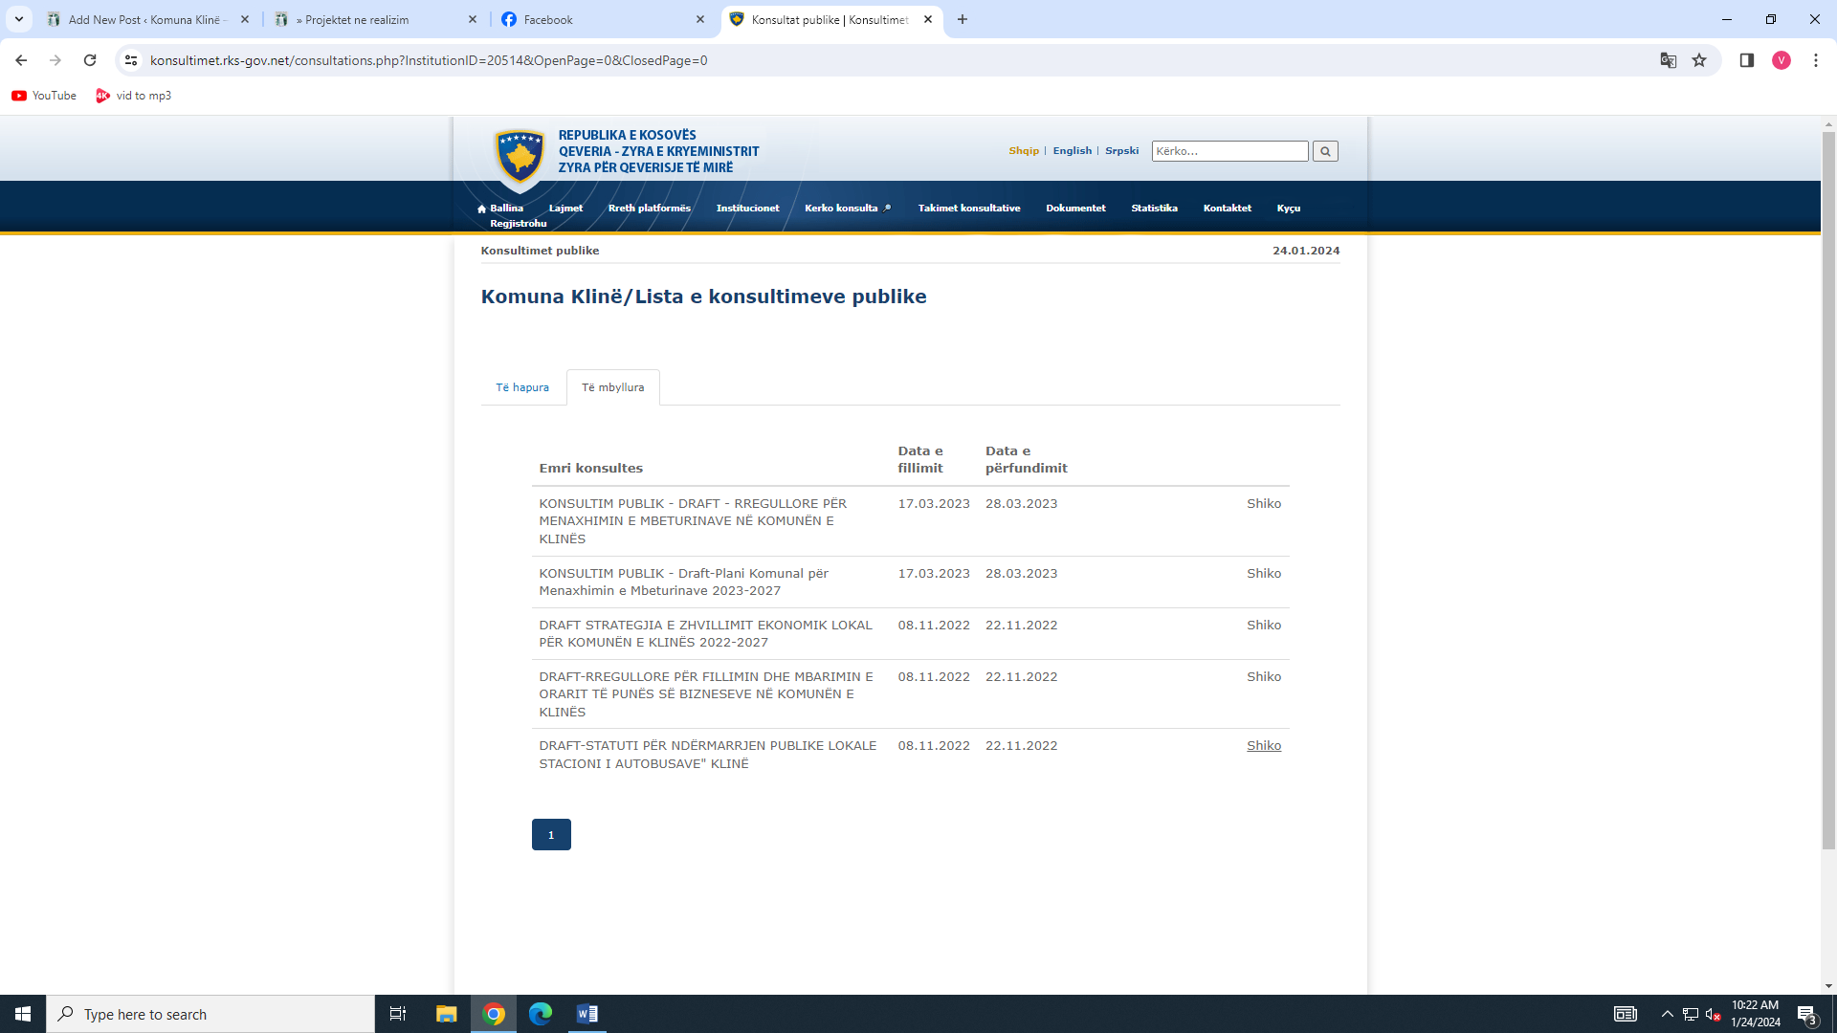

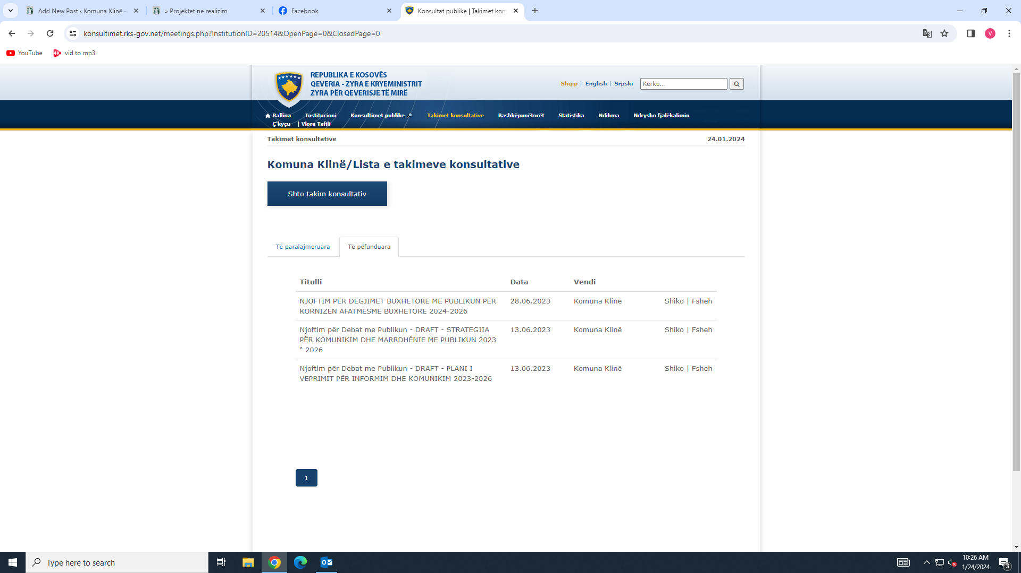

Të gjitha kërkesat e parashtruara në takimet fizike si dhe ato në formë elektronike janë shqyrtuar nga Grupi Punues, ndërsa raporti i detajuar për kërkesat e pranuara apo refuzuara për të gjitha konsultimet për periudhën janar – dhjetor 2023 është paraqitur në formë të plotë në shtojcën nr. 2 të këtij raporti.

*Shtojca nr. 2 – Tabela e detajuar me informatat për kërkesat e dhëna, arsyetimet për kërkesat e pranuara dhe të refuzuara:*

|  |  |  |  |  |
| --- | --- | --- | --- | --- |
| **Temat e Konsultimit** | **Numri i kërkesave / Sugjerimet / Komentet** | **Numri i personave që kanë dhënë komente, kërkesa / sugjerime** | **Statusi i kërkesës / sugjerimi ( të pranuar, pjesërisht e pranuar apo nuk është pranuar)** | **Statusi i kërkesës / sugjerimi që nuk është pranuar** |
| Draft-Rregullore Komunale për Menaxhimin e Mbeturinave dhe Draft-Plani Komunal për Menaxhimin e Mbeturinave në Komunën e Klinës 2023-2027 | **2 kërkesa** | **2 pjesëmarrës**  **kanë dhënë komente, kërkesa / sugjerime** | **1 kërkesë e pranuar** | **1 kërkesë e refuzuar** |
| Draft - Strategjia për Komunikim dhe Marrëdhënie me Publikun 2023 – 2026 si dhe Draft - Plani i Veprimit për Informim dhe Komunikim 2023-2026 | **4 kërkesa** | **4 pjesëmarrës**  **kanë dhënë komente, kërkesa / sugjerime** | **4 kërkesa të pranuara** | **0 kërkesa të refuzuara** |
| Draft-Korniza Afatmesme Buxhetore 2023-2026 | **39** **kërkesa** | **39 pjesëmarrës**  **kanë dhënë komente, kërkesa / sugjerime** | **33 kërkesa të pranuara,**  **1 pjesërisht e pranuar** | **5 kërkesa të refuzuara** |
| Draft-Plani Buxhetor për vitin 2024 | **30** **kërkesa** | **26 pjesëmarrës**  **kanë dhënë komente, kërkesa / sugjerime** | **23 kërkesa të pranuara,**  **5 pjesërisht të pranuara** | **2 kërkesa të refuzuara** |
| Draft-Strategjia për Zhvillim Ekonomik Lokal për Komunën e Klinës 2024-2029 | **0 kërkesa** | **1 pjesëmarrës**  **ka dhënë koment për gabime teknike në dokument** | **0 kërkesa të pranuara** | **0 kërkesa të refuzuara** |
| Draft-Plani i Veprimit për të Zhvendosurit dhe Zgjidhje të Qëndrueshme | **0 kërkesa** | **0 pjesëmarrës**  **kanë dhënë komente, kërkesa / sugjerime** | **0 kërkesa të pranuara** | **0 kërkesa të refuzuara** |
| **Gjithsej** | **75 kërkesa** | **72 pjesëmarrës kanë parashtruar kërkesa** | **38 kërkesa të pranuara,**  **6 pjesërisht të pranuara** | **8 kërkesa të refuzuara** |

Procesit të organizimit të konsultimeve publike për periudhën janar – dhjetor 2023 i kanë kontribuar me pjesëmarrje **336** persona.

*Shtojca Nr. 3 – Tabela e numrit të pjesëmarrësve të ndarë sipas gjinisë:*

|  |  |
| --- | --- |
| Femra | 51 |
| Meshkuj | 285 |
| Total: | 336 |

Zyrtarja Përgjegjëse për Konsultim Publik,

Vlora Tafili

___________________

Klinë, 26.01.2024